О внесении изменений в решение

395

24.04.2025

Думы Пермского муниципального

округа Пермского края

от 24 октября 2024 г. № 349 «Об

утверждении Положения о гербе

Пермского муниципального округа

Пермского края и Положения

о флаге Пермского муниципального

округа Пермского края»

В соответствии со статьей 9 Федерального закона от 06 октября 2003 г. № 131-ФЗ «Об общих принципах организации местного самоуправления в Российской Федерации», статьей 2, пунктами 1, 3 части 2 статьи 25 Устава Пермского муниципального округа Пермского края

Дума Пермского муниципального округа Пермского края РЕШАЕТ:

1. Внести в решение Думы Пермского муниципального округа Пермского края от 24 октября 2024 г. № 349 «Об утверждении Положения о гербе Пермского муниципального округа Пермского края и Положения о флаге Пермского муниципального округа Пермского края» следующие изменения:

1.1. в Положении о гербе Пермского муниципального округа Пермского края:

1.1.1. пункт 3.2 раздела III дополнить абзацем следующего содержания:

«Вольная часть обозначает региональную принадлежность Пермского муниципального округа к Пермскому краю.»;

1.1.2. пункт 4.2 раздела IV дополнить абзацем следующего содержания:

«Воспроизведение Герба независимо от назначения и случая использования допускается с дополнительными элементами (золотой земельной короной о пяти видимых зубцах: чередующихся трех заостренных и двух листовидных, вольной частью) или без дополнительных элементов, в виде одного щита. Изображения Герба как в виде одного щита, так и с дополнительными элементами являются равнозначными, равноценными и равно приемлемыми во всех случаях официального использования.»;

1.1.3. приложение 1 изложить в редакции согласно приложению к настоящему решению;

1.1.4. приложение 2 изложить в редакции согласно приложению к настоящему решению.

1.2. приложение 2 к Положению о флаге Пермского муниципального округа Пермского края исключить.

2. Опубликовать (обнародовать) настоящее решение в бюллетене муниципального образования «Пермский муниципальный округ» и разместить на официальном сайте Пермского муниципального округа в информационно-телекоммуникационной сети «Интернет» (www.permokrug.ru).

3. Настоящее решение вступает в силу со дня его официального опубликования и распространяется на правоотношения, возникшие с 24 октября 2024 г.

Председатель Думы

Пермского муниципального округа Д.В. Гордиенко

Временно исполняющий полномочия

главы муниципального округа –

главы администрации Пермского

муниципального округа Д.А. Мясоедов

Приложение 1

к решению Думы Пермского

муниципального округа

Пермского края

от 24.04.2025 № 395

Приложение 1

к Положению

о гербе Пермского

муниципального округа

Пермского края

Многоцветный рисунок герба Пермского муниципального округа Пермского края

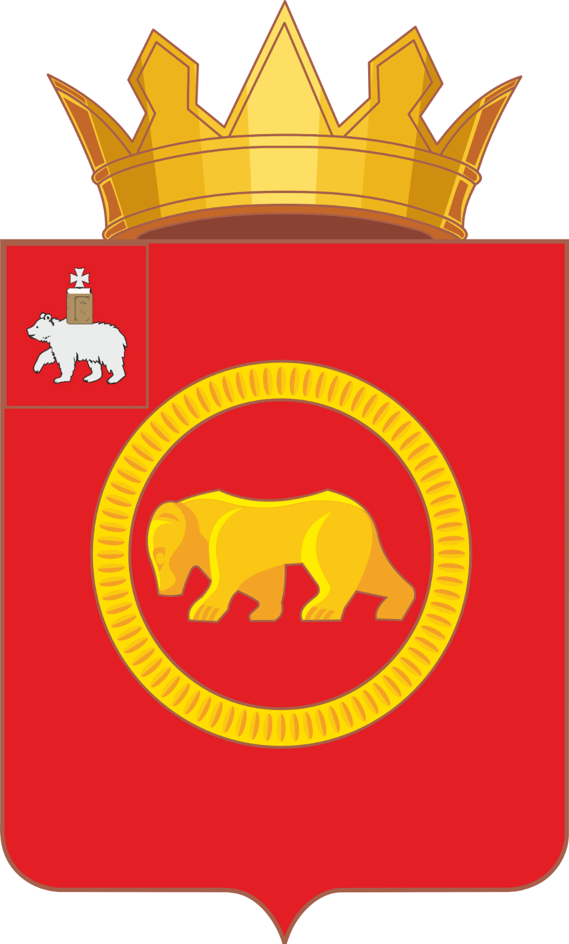

Приложение 2

к решению Думы Пермского

муниципального округа

Пермского края

от 24.04.2025 № 395

Приложение 2

к Положению

о гербе Пермского

муниципального округа

Пермского края

Одноцветный контурный рисунок с условной штриховкой для обозначения цветов герба Пермского муниципального округа Пермского края

